Парковка для людей с ограниченными возможностями
01.04.2022
На территории микрорайона «Мир Митино» на парковочных местах возле дома по адресу Муравская ул, д. 42, корп. 2 установлены дорожные знаки "Парковка для инвалидов". Это позволит улучшить комфортные условия перемещения для маломобильных граждан.
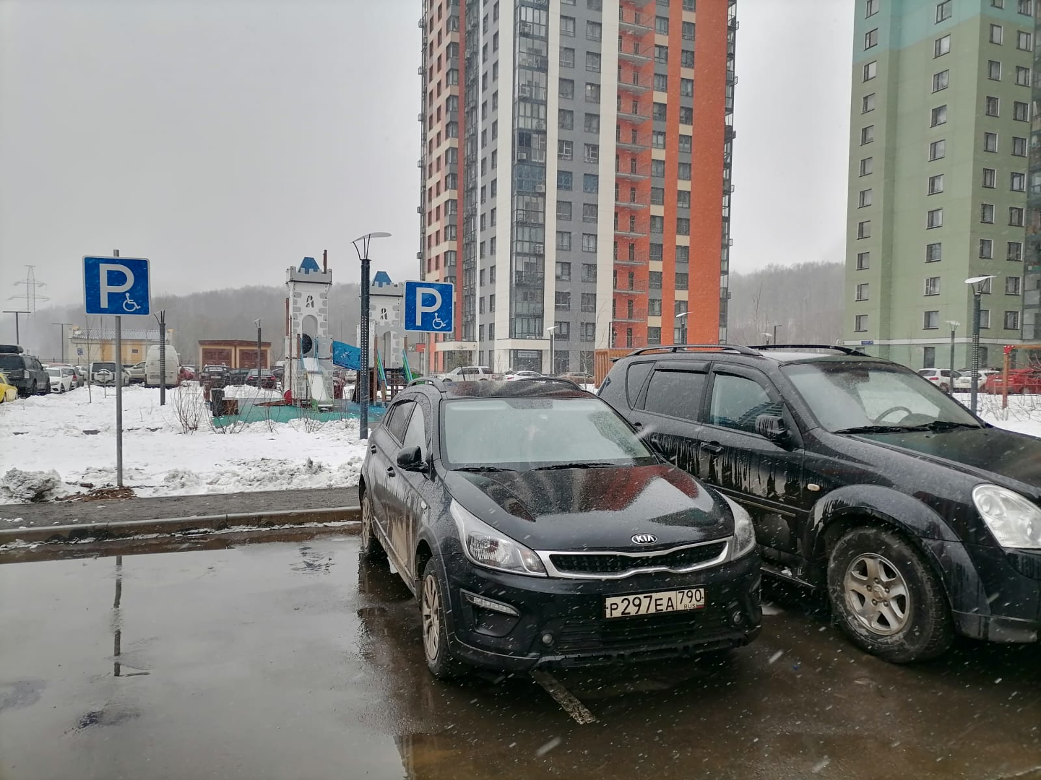

Адрес страницы: http://mitino.mos.ru/presscenter/important/detail/10723713.html
Управа района Митино города Москвы

